**Blíží se LEXXUS Days: 1 300 bytů a rodinných domů od realitní kanceláře LEXXUS, zahájení prodeje nových projektů i bonusy od partnerů akce**

Praha, 24. října 2016

**Realitní kancelář LEXXUS pořádá 3. a 4. listopadu 2016 akci LEXXUS Days, jejíž minulý ročník se setkal s velkým zájmem. Je určena pro zájemce o zajímavou investiční příležitost nebo bydlení v některém z nových pražských projektů. Pokud v dané dny přijdou do prodejního centra, obdrží šekovou knížku se speciálními slevami na výrobky a služby od partnerů akce. Navíc se jako první seznámí s nabídkou nových projektů, jejichž prodej LEXXUS v jejím rámci zahájí.**

„LEXXUS Days se opět uskuteční v prodejním centru LEXXUS (V Celnici 5). Klienti zde mohou získat podrobné informace k více než 1 300 bytů a rodinných domů, které máme v nabídce. Zároveň se budou moci seznámit se zbrusu novými projekty, které uvedeme na trh právě při LEXXUS Days. Pro příchozí zájemce o nové bydlení jsme navíc připravili několik zajímavých bonusů. Každý z nich od nás obdrží šekovou knížku se slevami na výrobky a služby našich partnerů a bude se moci zúčastnit tipovací soutěže o hodnotné ceny. Ty dodají hlavní partneři LEXXUS Days – společnosti HTC, HYPOASISTENT, Bytecheck, Hanák Veletržní, SCANquilt či Koupelny Ptáček,“ komentuje akci **Denisa Višňovská**, partner LEXXUS. Ta zároveň návštěvníkům doporučuje, aby si případnou schůzku domluvili předem. K dispozici jim budou zkušení realitní agenti kanceláře LEXXUS i makléři společnosti HYPOASISTENT, kteří jim zodpoví všechny dotazy ohledně nového bydlení a jeho financování.

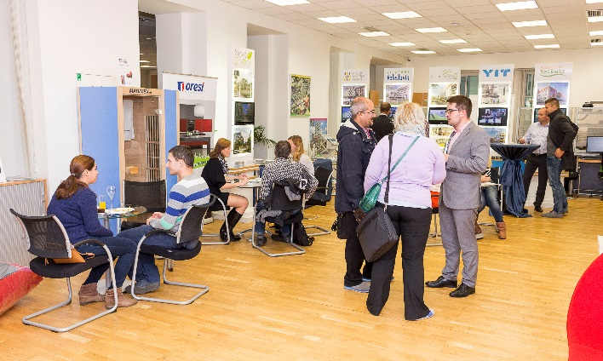

*O první ročník LEXXUS Days v roce 2015 projevili zájemci o nové bydlení velký zájem.*

**LEXXUS Group**

Značka LEXXUS nabízí širokou nabídku nových bytů v developerských projektech, rodinných domů a pozemků v Praze a okolí. Již více než dvě desítky let se specializuje na nové byty a je jejich největším prodejcem v Praze. LEXXUS je oblíbenou volbou náročných klientů, požadujících vysokou kvalitu služeb a nabídky.

Do portfolia skupiny LEXXUS Group dále patří značka Lexxus Norton, která se zaměřuje na prodej či pronájem výhradně luxusních, nadstandardních rezidenčních nemovitostí v nejlepších lokalitách Prahy a okolí.

**Kontakt**

**Mgr. Denisa Višňovská**

Partner LEXXUS

Email: [pr@lexxus.cz](mailto:pr@lexxus.cz)

Telefon: +420 221 111 999

[www.lexxus.cz](http://www.lexxus.cz/)

**PR agentura Crest Communications**

**Marcela Kukaňová**

Email: [marcela.kukanova@crestcom.cz](mailto:sarka.vondrackova@crestcom.cz)

Telefon: +420 731 613 618

**Marie Cimplová**

Email: [marie.cimplova@crestcom.cz](mailto:marie.cimplova@crestcom.cz)

Telefon: +420 222 927 128, 731 613 602

Tiskové středisko: [www.crestcom.cz](http://www.crestcom.cz)